
Première connexion avec courriel

- Clique sur ce lien : mettre ici le lien personnalisé de votre école qui commence par app.evadi.ca/connexion/ et contient ensuite le nom de votre école. Appuyer Enter/Retour pour créer un lien cliquable.
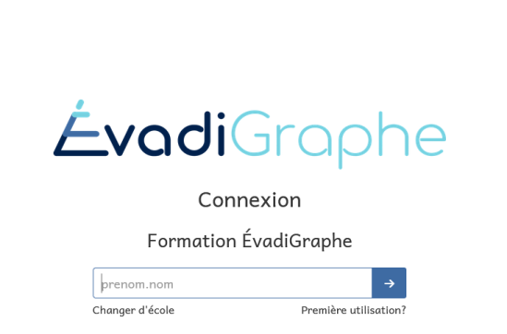
- Écris ton adresse courriel.

Clique sur Première utilisation

Clique sur la flèche dans l’encadré bleu

Nom de votre école
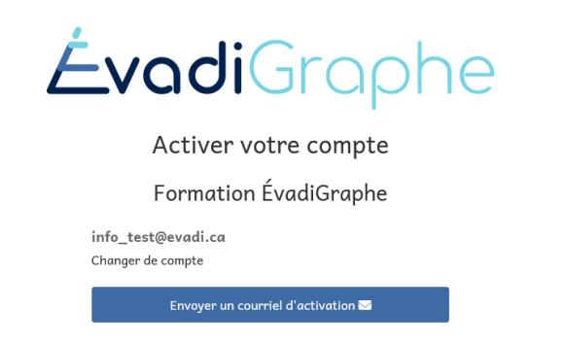
(Mettre le nom de votre école, dans la boite de texte, en cliquant sur Nom. Mettre en noir. Effacer cette parenthèse.)
- Clique sur Envoyer un courriel d’activation.
Nom de votre école

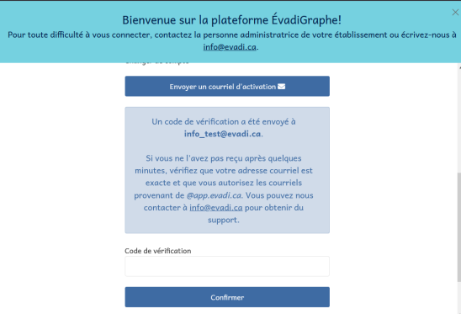
- Va dans ta boite de courriels pour copier (Ctrl-C) le code d’activation.
- Retourne sur ÉvadiGraphe et colle (Ctrl-V) le code. Clique Confirmer.
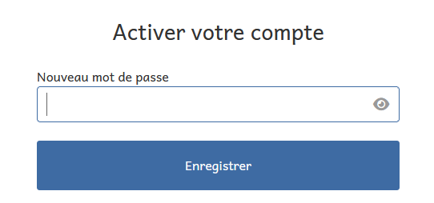
- Inscris le mot de passe de ton compte scolaire et clique Enregistrer.

Respecte bien les consignes
quand tu feras la dictée
et écoute la mise en situation!

